git个人账户配置

git start

1. **创建密钥文件 ：（在Linux上操作）**
   1. 使用下面的两个命令行创建密钥文件，并重命名公钥文件为 用户名.pub (-N konka表示设置密钥文件的使用密码) ，如下图：

ssh-keygen -N konka

cp ~/.ssh/id_rsa.pub $USER.pub

* 1. 把公钥文件 用户名.pub 发送给git管理员，发送方式可以通过文件共享或邮件等方式。

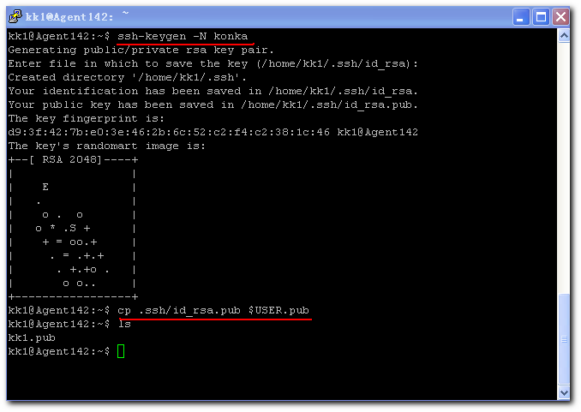

1. **git配置和clone代码仓库：（在Linux上操作）：**
   1. 首先进行git用户级配置(用户名mojun替换成自己)，然后clone代码：

git config --global user.name "mojun"  
git config --global user.email "mojun@konka.com"

git clone -b work git@172.21.5.248:mms mms

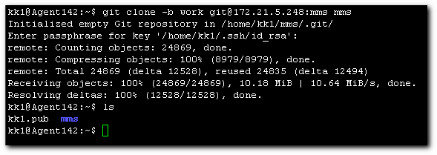

1. **git配置和clone代码仓库：（在Windows上操作）：**
   1. 首先把Linux home目录下的 .ssh 文件夹复制到 C:\Documents and Settings\用户名 文件夹下面。
   2. 然后右键进入git bash，运行命令行，进行git用户级配置：(用户名mojun替换成自己)  
      git config --global http.proxy "172.21.8.8:8080"  
      git config --global user.name "mojun"  
      git config --global user.email "mojun@konka.com"
   3. 运行命令行，clone代码：

git clone -b work git@172.21.5.248:mms mms

